**Отчет по практической работе №7**

**по дисциплине МДК 01.01 “Технология разработки программного обеспечения”.**

Выполнил: студент

группы 319

Яковлева Анастасия Сергеевна

19.11.2024

**Изучение языка веб-разметки HTML и языка программирования JavaScript**

**Цель работы:**

Цель работы – изучить синтаксис HTML и JavaScript, научиться создавать веб-страницы с динамическим взаимодействием с пользователем.

Задание 1: Создание веб-страницы с HTML

1. Создала базовую веб-страницу с использованием тегов HTML.

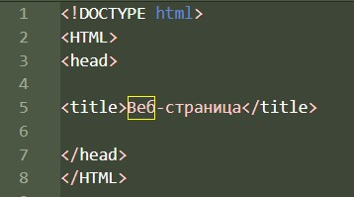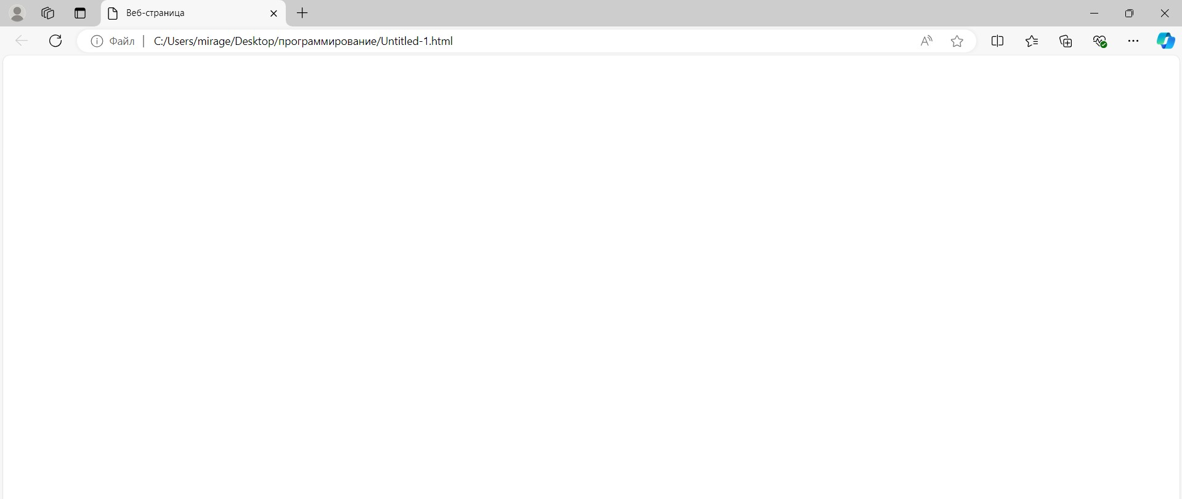

2. Разметила заголовки, параграфы, ссылки и изображения.

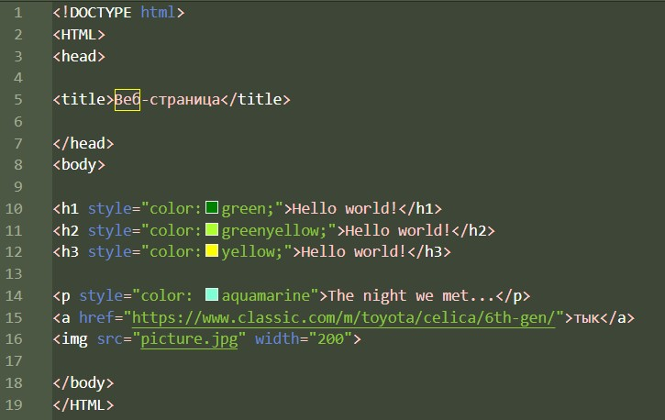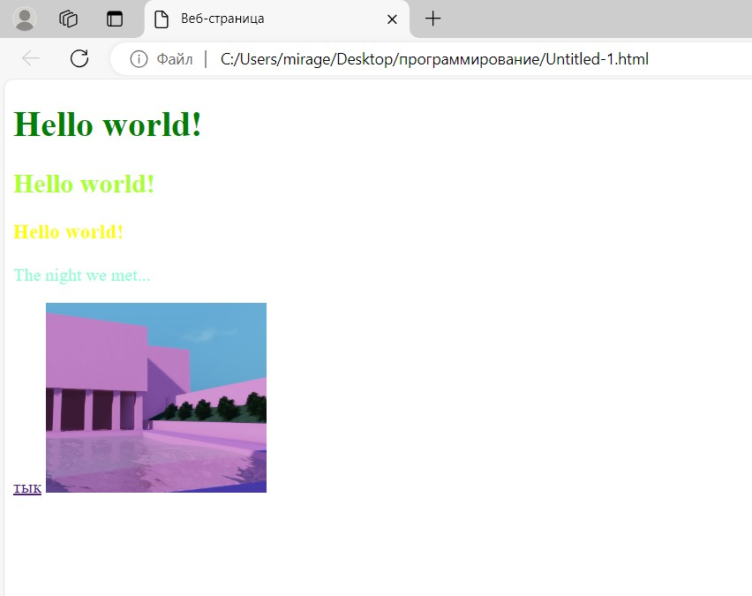

Задание 2: Добавление таблиц и списков

1. Реализовала таблицы с данными на веб-странице.

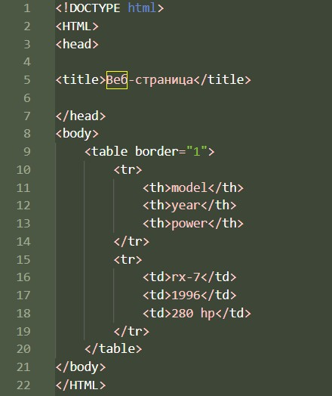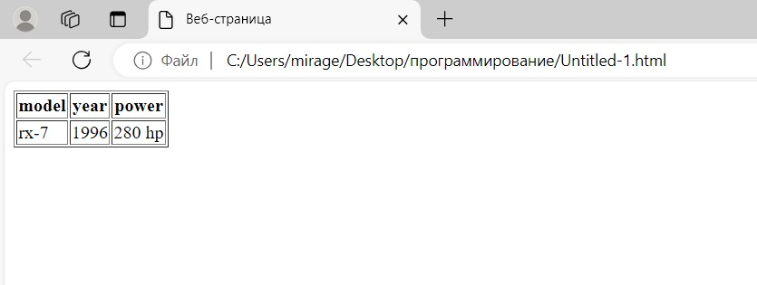

2. Добавила нумерованные и маркированные списки.

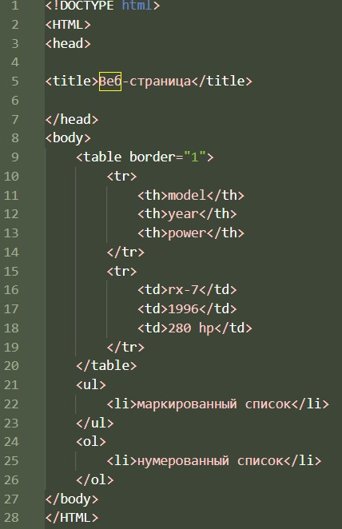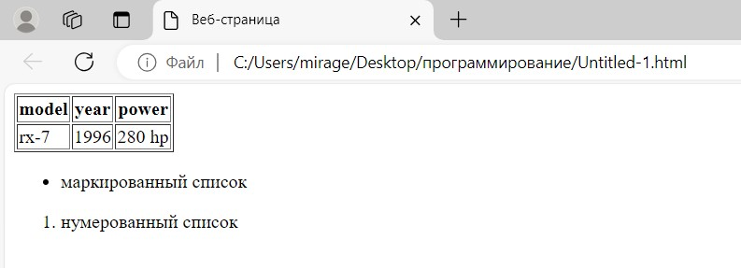

Задание 3: Введение в JavaScript

1. Написала скрипт на JavaScript для вывода сообщения пользователю при загрузке страницы.

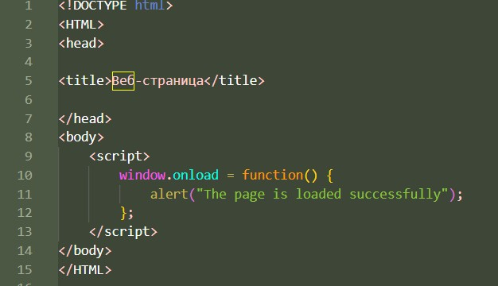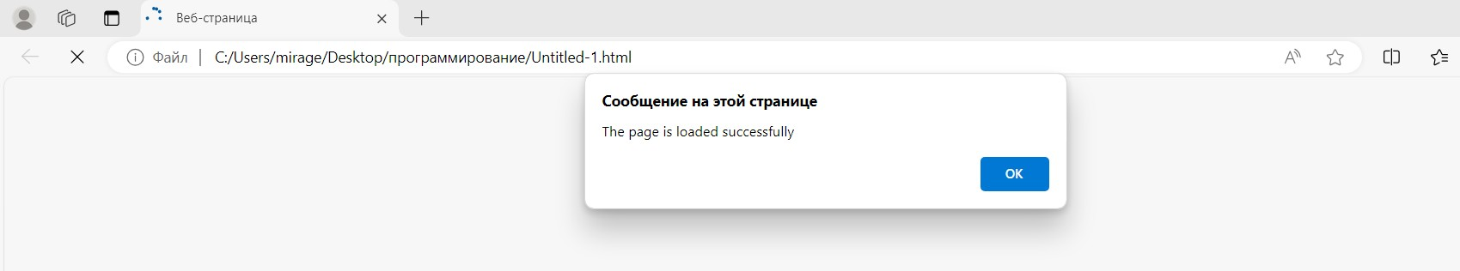

2. Реализовала взаимодействие с пользователем через диалоговые окна.

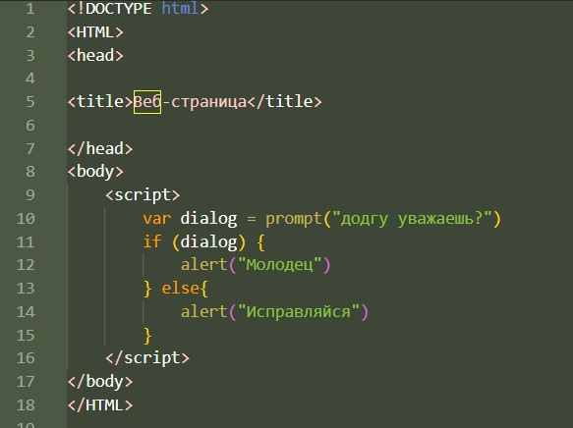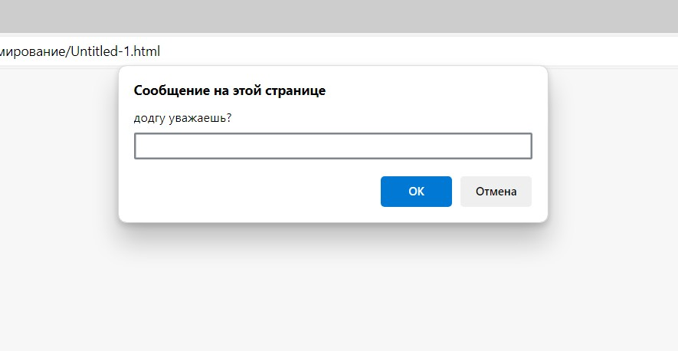

Задание 4: Обработка событий

1. Реализовала обработку событий на кнопках (например, изменение текста или цвета при нажатии).

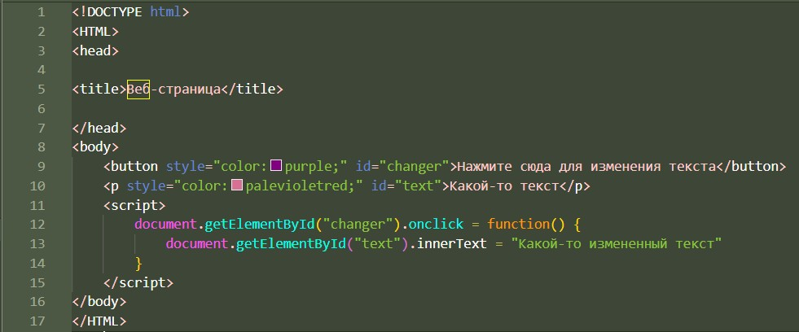

2. Проверила корректную работу событий на странице.

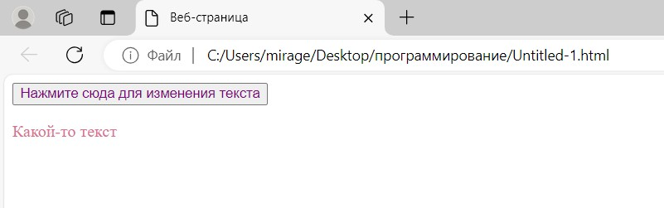

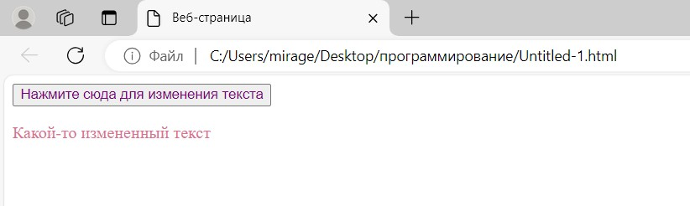

Задание 5: Динамическое изменение содержимого

1. Написала скрипт для динамического изменения содержимого страницы (например, добавление нового элемента).

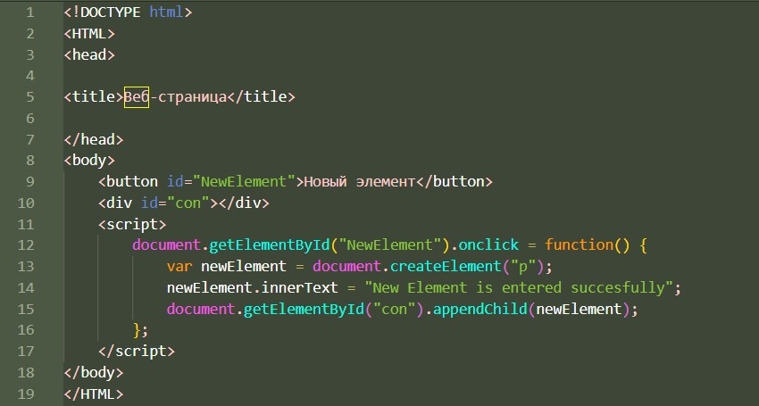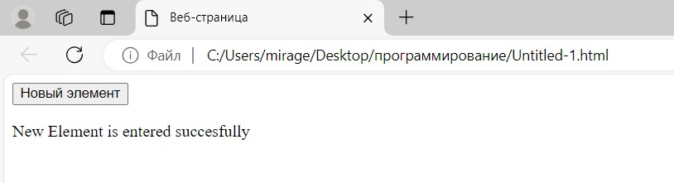

2. Реализовала взаимодействие пользователя с формами и кнопками.

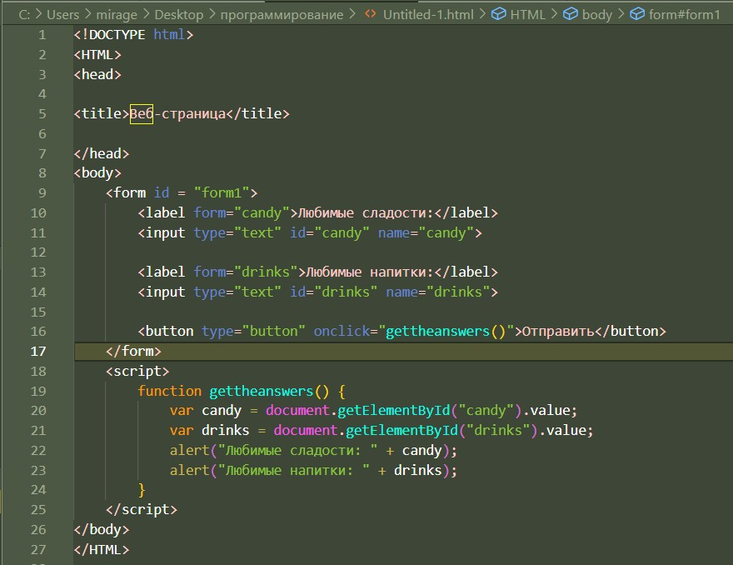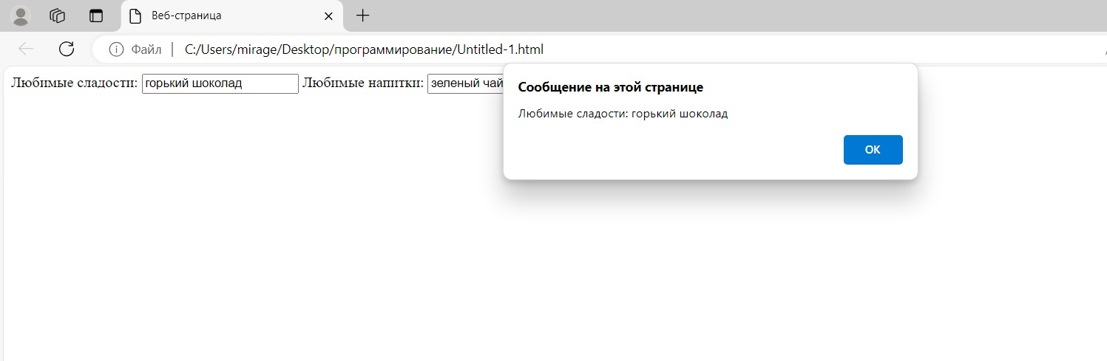

**Вывод работы:**

Я изучиа синтаксис HTML и JavaScript, научилась создавать веб-страницы с динамическим взаимодействием с пользователем. Научилась работать с тегами в HTML.